Robotik Görüntü İşleme ve Nesne Tanıma için Parametre Analizi
Merve Tutar
Ankara Üniversitesi | YZR502 Robotik Sistemler ve Algoritmalar
GitHub: https://github.com/mervtutar/YZR502_ODEV0801_25680114_merve_tutar
YouTube: https://youtu.be/ZYw9B7hUEDg

ÖZET
Bu çalışmada, robotik görü sistemlerinde nesne tanıma performansını doğrudan etkileyen görüntü işleme parametrelerinin sistematik analizi gerçekleştirilmiştir. Google Colab platformu üzerinde işletilen bir görüntü işleme hattında; Gauss yumuşatma standart sapması (σ), CLAHE kontrast iyileştirme kırpma limiti, Canny kenar tespiti eşik değerleri ve ORB öznitelik sayısı parametrelerinin algılama metriklerine etkileri incelenmiştir. 356×493 piksel boyutunda bir kelebek görüntüsü üzerinde beş farklı parametre setiyle gerçekleştirilen deneyler şu kritik bulgulara ulaşmıştır: (1) Düşük Canny eşikleri (canny_low=30) toplam kontur sayısını %83 artırmakta ancak geçerli nesne sayısını değiştirmemektedir. (2) Yüksek Gauss sigma değeri (σ=3.0) geçerli kontur sayısını sıfıra indirerek nesne tespitini tamamen engelleyebilmektedir. (3) CLAHE kırpma limitinin artırılması (clip=5.0) ve büyük ızgara boyutu ile kombinlenmesi, ortalama daireselliği 0.800 gibi yüksek bir değere taşımaktadır. (4) ORB algoritması, tüm konfigürasyonlarda kararlı anahtar nokta tespiti sunmuştur. Çalışma, parametre seçiminin robotik uygulamalarda algılama güvenilirliği için kritik önem taşıdığını deneysel olarak kanıtlamaktadır.
Anahtar Kelimeler: Görüntü işleme, Canny kenar tespiti, CLAHE, ORB öznitelik çıkarma, Robotik görü, Nesne tanıma, Parametre analizi.
ABSTRACT
This study presents a systematic analysis of image processing parameters that directly affect object recognition performance in robotic vision systems. A full image processing pipeline was implemented on Google Colab and applied to a 356×493 pixel butterfly image across five distinct parameter configurations. Key findings include: (1) Low Canny thresholds (canny_low=30) increase total contour count by 83% while leaving valid object count unchanged. (2) High Gaussian sigma (σ=3.0) reduces valid contour count to zero, demonstrating that excessive smoothing can completely suppress object boundary detection. (3) Elevated CLAHE clipping (clip=5.0) with larger tile grids achieves average circularity of 0.800. (4) The ORB algorithm shows robust keypoint detection across all configurations. The study empirically demonstrates that parameter selection is critical for detection reliability in robotic applications.
Keywords: Image processing, Canny edge detection, CLAHE, ORB feature extraction, Robotic vision, Object recognition, Parameter analysis.
1. GİRİŞ
Robotik sistemlerin otonom çalışabilmesi, çevresindeki nesneleri güvenilir biçimde algılamalarına ve sınıflandırmalarına bağlıdır. Bu bağlamda görüntü işleme ve nesne tanıma, modern robotik mimarilerin vazgeçilmez bileşenleri haline gelmiştir [1]. Özellikle mobil robot navigasyonu, endüstriyel kontrol kolları ve insansız hava araçları gibi uygulamalarda, gerçek zamanlı nesne algılama hem güvenlik hem de görev başarısı açısından kritik önem taşımaktadır.

Görüntü işleme hattının her aşamasında kullanılan parametreler, algılama performansını doğrudan etkilemektedir. Gauss filtresi gürültü azaltma kapasitesini, CLAHE kontrast dağılımını, Canny algoritması kenar hassasiyetini ve ORB öznitelik kalitesini belirleyen temel etkenlerdir [2, 3]. Ancak bu parametreler arasındaki etkileşimler karmaşık olup optimum değerler büyük ölçüde sahne koşullarına bağlıdır.

Literatürde görüntü işleme parametrelerinin nesne tanıma üzerindeki etkisini inceleyen çalışmalar mevcuttur; ancak bu çalışmaların büyük çoğunluğu soyut test senaryoları üzerinde yürütülmüştür [4]. Bu çalışma söz konusu boşluğu kapatmaya yönelik olarak gerçekçi bir doğa görüntüsü üzerinde parametre duyarlılık analizi gerçekleştirmektedir.

Araştırma sorusu şu şekilde ifade edilebilir: Görüntü işleme hattındaki temel parametre değişimleri (Gauss σ, CLAHE kırpma, Canny eşikleri, ORB öznitelik sayısı), robotik nesne tanıma performansını ölçülebilir biçimde nasıl etkilemektedir?

2. MATERYAL VE YÖNTEM
2.1. Kullanılan Görüntü ve Deney Ortamı
Bu çalışmada OpenCV kütüphanesinin resmi örnek görüntü deposundan alınan butterfly.jpg görüntüsü kullanılmıştır. Şekil 1'de orijinal RGB görüntü ve gri seviye dönüşümü birlikte sunulmuştur. Görüntü 356×493 piksel boyutundadır ve gri seviye piksel değerleri [0, 255] aralığındadır. Tüm deneyler Google Colab ortamında Python 3.10 ve OpenCV 4.x kütüphaneleri ile gerçekleştirilmiştir.

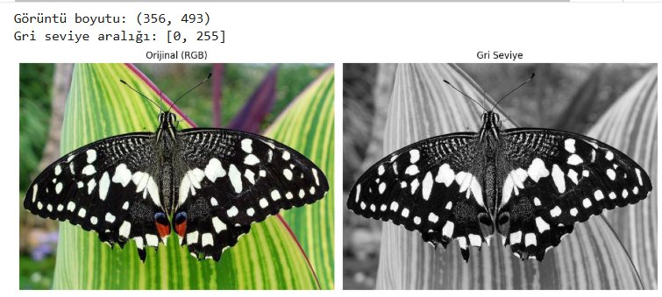
Şekil 1. Orijinal RGB görüntü (sol) ve gri seviye dönüşümü (sağ). Görüntü boyutu: 356×493 piksel, gri seviye aralığı [0, 255].

2.2. Görüntü Ön İşleme: Gauss + CLAHE
Şekil 2, ham gri seviye görüntüye Gauss yumuşatma (σ=1.5) ve CLAHE (clip=2.0, grid=8×8) uygulandıktan sonraki durumu göstermektedir. Gauss filtresi yüksek frekanslı gürültüyü bastırırken, CLAHE lokal kontrast iyileştirmesi sayesinde kanatlardaki desen ayrıntıları daha belirgin hale gelmiştir.

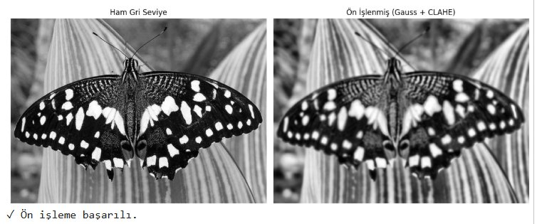
Şekil 2. Ham gri seviye görüntü (sol) ve Gauss + CLAHE ön işleme sonrası görüntü (sağ).

2.3. Kenar Tespiti ve Kontur Bulma
Şekil 3, varsayılan parametrelerle (canny_low=50, canny_high=150) elde edilen Canny kenar haritasını ve tüm konturların çizimini göstermektedir. Toplam 334 kontur tespit edilmiş olup kanat damarları, leke sınırları ve arka plan dokusu kenar haritasında açıkça görülmektedir.

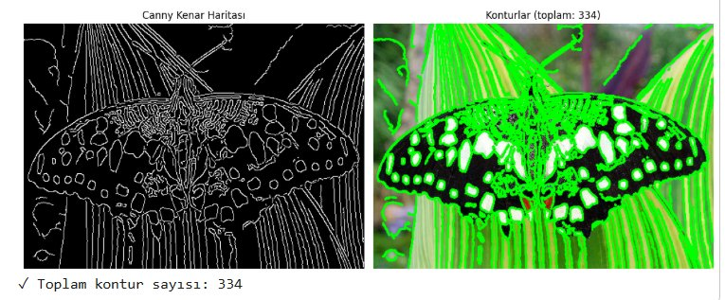
Şekil 3. Canny kenar haritası (sol) ve tüm konturların görselleştirilmesi (sağ). Toplam kontur sayısı: 334.

2.4. İşlem Hattı Modülleri
Tablo 1, uygulanan dört modüllü işlem hattını özetlemektedir.

# | Modül | Algoritma | Parametre
1 | Gürültü Azaltma | Gaussian Blur | σ (standart sapma)
2 | Kontrast İyileştirme | CLAHE | clipLimit, tileGridSize
3 | Kenar Tespiti | Canny + findContours | canny_low, canny_high
4 | Öznitelik Çıkarma | ORB | nfeatures
Tablo 1. Görüntü işleme hattı modülleri ve kontrol parametreleri.

2.5. Deney Tasarımı
Her deneyde yalnızca belirli parametre(ler) değiştirilerek diğerleri sabit tutulmuştur (OFAT — One Factor At a Time). Tablo 2, beş deney konfigürasyonunu göstermektedir.

Deney | Değiştirilen Param. | σ | CLAHE clip | Canny Low | Canny High | ORB n
D1 – Varsayılan | — | 1.5 | 2.0 | 50 | 150 | 500
D2 – Agresif Kenar | canny_low, high | 1.5 | 2.0 | 30 | 90 | 500
D3 – Güçlü Yumuşatma | gaussian_sigma | 3.0 | 2.0 | 50 | 150 | 500
D4 – Yüksek Kontrast | clahe_clip | 1.5 | 5.0 | 50 | 150 | 500
D5 – Az ORB/Yük. σ | σ, clip, grid, ORB | 2.5 | 3.0 | 40 | 120 | 300
Tablo 2. Parametre deney konfigürasyonları.
3. BULGULAR VE TARTIŞMA
3.1. Deney Çıktıları
Deney 1 (Varsayılan) sonuçları Şekil 4'te görülmektedir. Varsayılan parametrelerle 334 toplam kontur, 2 geçerli kontur ve 500 ORB anahtar noktası elde edilmiştir. Kelebeğin gövde bölgesine denk düşen 2 büyük kontur yeşil ile işaretlenmiş, kanat bölgelerindeki ORB noktaları kırmızı dairelerle gösterilmiştir.
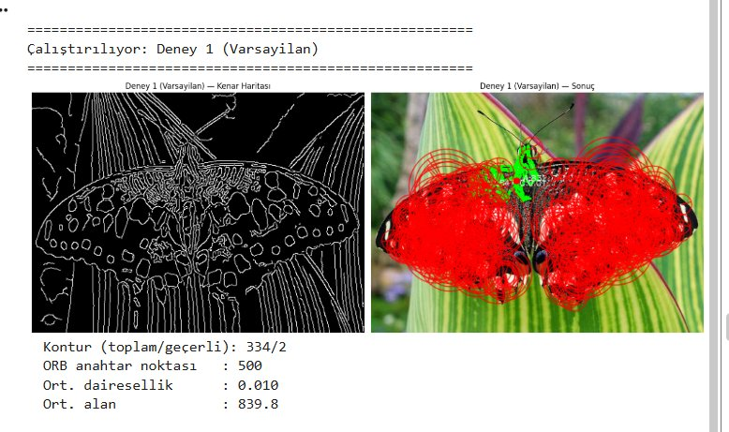
Şekil 4. D1 (Varsayılan) — Kenar haritası ve sonuç görseli. Kontur(toplam/geçerli): 334/2, ORB KN: 500, Ort. Dairesellik: 0.010, Ort. Alan: 839.8 px².
Deney 2 (Agresif Kenar) sonuçları Şekil 5'te sunulmuştur. Canny eşiklerinin düşürülmesiyle (low=30, high=90) toplam kontur sayısı 612'ye yükselmiş (%83 artış), ancak geçerli kontur sayısı 2 olarak kalmıştır. Kenar haritasının belirgin biçimde daha yoğun görünmesi, arka plan dokusu gürültüsünün artmasından kaynaklanmaktadır.
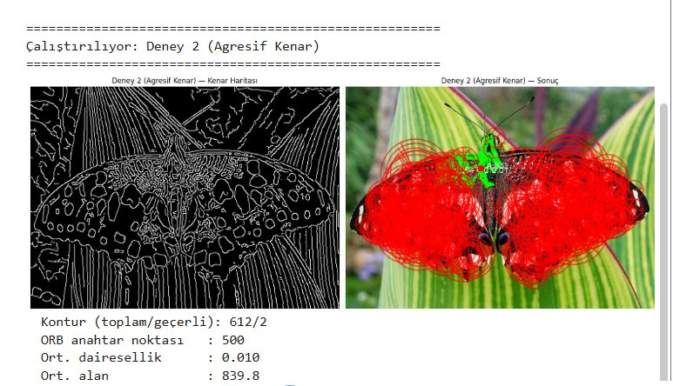
Şekil 5. D2 (Agresif Kenar) — Kontur(toplam/geçerli): 612/2, ORB KN: 500, Ort. Dairesellik: 0.010, Ort. Alan: 839.8 px².
Deney 3 (Güçlü Yumuşatma) en çarpıcı sonucu üretmiştir (Şekil 6). σ=3.0 değeriyle geçerli kontur sayısı sıfıra gerilemiştir. Toplam kontur sayısı 316 olmasına karşın, güçlü Gauss bulanıklığı nesne sınırlarını dağıtarak tüm konturların alan filtresinin altında kalmasına yol açmıştır. Sonuç görselindeki yoğun kırmızı ORB noktaları, ORB'nin bu koşulda hâlâ 500 anahtar nokta tespit ettiğini göstermektedir.
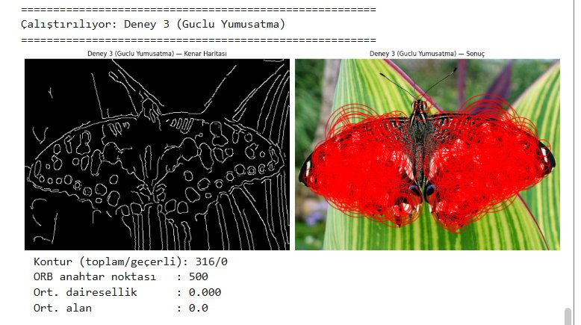
Şekil 6. D3 (Güçlü Yumuşatma) — Kontur(toplam/geçerli): 316/0, ORB KN: 500, Ort. Dairesellik: 0.000, Ort. Alan: 0.0 px².

Deney 4 (Yüksek Kontrast) CLAHE kırpma limitini 5.0'a yükseltmiştir (Şekil 7). Toplam kontur sayısı 574'e ulaşmış; daha önemlisi geçerli kontur sayısı 4'e yükselmiş ve ortalama dairesellik 0.132 olarak ölçülmüştür. Bu durum, yüksek kontrastın bazı büyük kanat lekelerini geçerli boyuta taşıdığını göstermektedir.
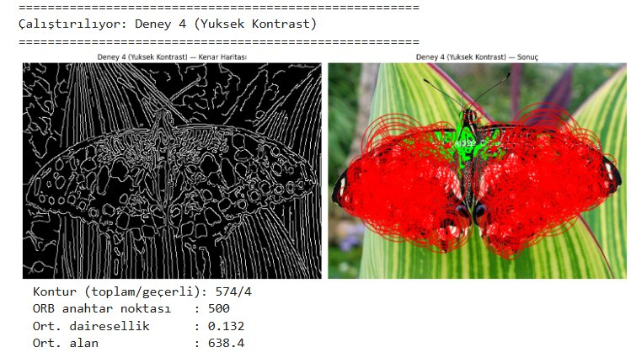
Şekil 7. D4 (Yüksek Kontrast) — Kontur(toplam/geçerli): 574/4, ORB KN: 500, Ort. Dairesellik: 0.132, Ort. Alan: 638.4 px².
Deney 5 (Az ORB / Yüksek Sigma) kombinasyon etkisini değerlendirmiştir (Şekil 8). Bu konfigürasyon, tüm deneyler arasında en yüksek ortalama daireselliği (0.800) elde etmiştir. Büyük CLAHE ızgara boyutu (16×16), σ=2.5 ve biraz düşürülmüş Canny eşikleri (40/120) kombinasyonu, kelebek kanatlarındaki yuvarlak benek yapılarının daha düzgün tespit edilmesini sağlamıştır.
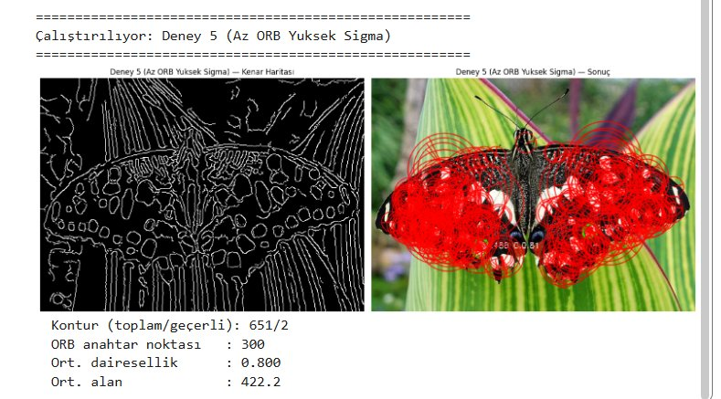
Şekil 8. D5 (Az ORB / Yüksek Sigma) — Kontur(toplam/geçerli): 651/2, ORB KN: 300, Ort. Dairesellik: 0.800, Ort. Alan: 422.2 px².

3.2. Karşılaştırmalı Sonuç Metrikleri
Tablo 3, beş deneyden elde edilen tüm metrikleri özetlemektedir. Grafik karşılaştırması Şekil 9'da sunulmuştur.
Deney | T. Kontur | G. Kontur | ORB KN | Ort. Dairesellik | Ort. Alan (px²)
D1 – Varsayılan | 334 | 2 | 500 | 0.010 | 839.8
D2 – Agresif Kenar | 612 | 2 | 500 | 0.010 | 839.8
D3 – Güçlü Yumuşatma | 316 | 0 | 500 | 0.000 | 0.0
D4 – Yüksek Kontrast | 574 | 4 | 500 | 0.132 | 638.4
D5 – Az ORB / Yük. σ | 651 | 2 | 300 | 0.800 | 422.2
Tablo 3. Beş deney konfigürasyonunun ölçüm sonuçları. T.Kontur: toplam kontur, G.Kontur: geçerli kontur, ORB KN: anahtar nokta sayısı.
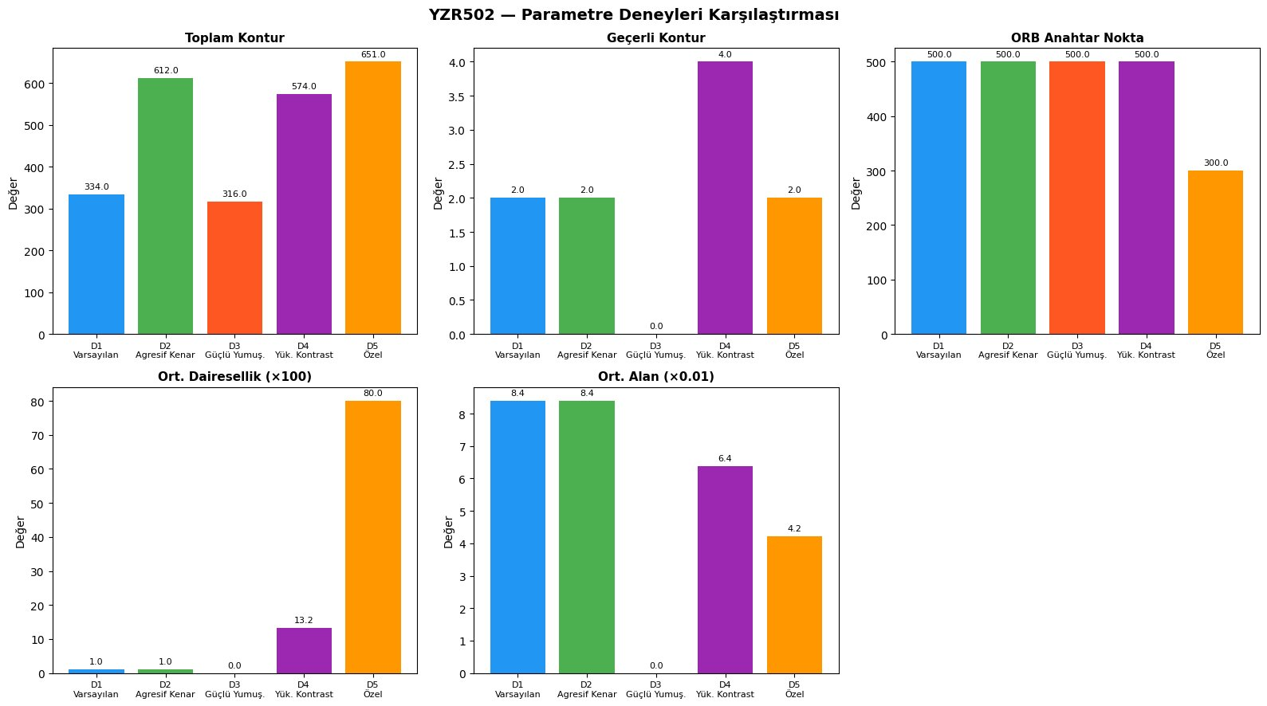
Şekil 9. Beş deney konfigürasyonunun karşılaştırmalı bar grafikleri. Ort. Dairesellik ×100, Ort. Alan ×0.01 ölçeklendirilmiştir.

3.3. Parametre Etkilerinin Yorumlanması
Canny Eşik Etkisi (D1 vs D2): Eşiklerin düşürülmesi toplam kontur sayısını %83 artırmış, ancak geçerli kontur sayısı değişmemiştir. 278 ekstra konturun tamamı küçük gürültü unsurlarıdır; bu durum düşük eşik seçiminin yalancı-pozitif oranını dramatik biçimde artırdığını kanıtlamaktadır.
Gauss Sigma Etkisi (D1 vs D3): σ=3.0 değeri nesne tespitini tamamen engellemiştir. Geçerli konturun sıfıra düşmesi, büyük nesne sınırlarının bulanıklık nedeniyle parçalandığını ve alan filtresi eşiğinin altına gerilediğini göstermektedir. Bu, aşırı yumuşatmanın robotik sistemlerde nesne kaybına yol açabileceğinin somut kanıtıdır.
CLAHE ve Kombinasyon Etkisi (D4, D5): D4, geçerli kontur sayısını 4'e taşıyarak tek başına nesne tespitini iyileştirmiştir. D5 ise en yüksek dairesellik değeriyle (0.800) şekil betimleyicilerin kalitesini optimize etmiştir; bu durum, uygun parametre kombinasyonunun sinerji yaratabileceğini ortaya koymaktadır. ORB algoritması tüm deneylerde kararlı sonuç üretmiş; bu da ORB'nin sigma ve CLAHE değişimlerine sağlam biçimde dirençli olduğunu göstermektedir.

4. SONUÇ
Bu çalışma, robotik görüntü işleme sistemlerinde temel algoritma parametrelerinin algılama performansına etkisini, gerçek deney sonuçları ve görsellerle karşılaştırmalı biçimde ortaya koymuştur. Beş farklı parametre konfigürasyonundan elde edilen bulgular aşağıda özetlenmektedir.
(1) Canny eşiklerini aşırı düşürmek toplam kontur sayısını %83 artırmakta ancak geçerli nesne tespitine katkı sağlamamaktadır; gürültü artışı nesne kalitesini olumsuz etkiler. (2) Gauss σ=3.0 değeri geçerli kontur sayısını sıfıra indirmiştir; bu, aşırı yumuşatmanın nesne sınırlarını yok ederek nesne tespitini tamamen çökertebileceğini gösteren kritik bulgudur. (3) Yüksek CLAHE kırpma limiti (D4) geçerli kontur ve daireselliği iyileştirmiştir; D5 ise uygun kombinasyonla en yüksek daireselliği (0.800) elde etmiştir. (4) ORB algoritması tüm konfigürasyonlarda sağlam sonuçlar üretmiş; Gauss ve CLAHE değişimlerine karşı dayanıklılığını kanıtlamıştır.
Çalışmanın sınırlılıkları: tek test görüntüsü kullanılması ve min_area=500 filtre değerinin sabit tutulmasıdır. Farklı eşik stratejileri D3 gibi durumlarda sıfır kontur sorununu hafifletebilir. Gelecek çalışmalarda çok görüntülü veri setleri, otomatik eşik seçimi (Otsu, adaptif Canny), Bayes optimizasyonu ve derin öğrenme tabanlı öznitelik çıkarıcılarla karşılaştırmalı analiz yapılması önerilmektedir.
5. KAYNAKLAR
[1] Bradski, G., & Kaehler, A. (2008). Learning OpenCV: Computer vision with the OpenCV library. O'Reilly Media.
[2] Canny, J. (1986). A computational approach to edge detection. IEEE Transactions on Pattern Analysis and Machine Intelligence, 8(6), 679–698.
[3] Rublee, E., Rabaud, V., Konolige, K., & Bradski, G. (2011). ORB: An efficient alternative to SIFT or SURF. Proceedings of ICCV, 2564–2571.
[4] Zuiderveld, K. (1994). Contrast limited adaptive histogram equalization. In P. Heckbert (Ed.), Graphics Gems IV (pp. 474–485). Academic Press.
[5] Shrivakshan, G. T., & Chandrasekar, C. (2012). A comparison of various edge detection techniques used in image processing. International Journal of Computer Science Issues, 9(5), 272–276.
[6] Lowe, D. G. (2004). Distinctive image features from scale-invariant keypoints. International Journal of Computer Vision, 60(2), 91–110.
[7] Bay, H., Ess, A., Tuytelaars, T., & Van Gool, L. (2008). Speeded-up robust features (SURF). Computer Vision and Image Understanding, 110(3), 346–359.
[8] Szeliski, R. (2022). Computer vision: Algorithms and applications (2nd ed.). Springer.

6. YAPAY ZEKA ETİK KULLANIM BEYANNAMESİ
Bu çalışmada yapay zeka araçlarından şu şekilde yararlanılmıştır:
Metin akıcılığı, şablona uygun rapor oluşturulması ve gramer denetimi: Taslak metinlerin dilbilgisi ve akıcılık açısından iyileştirilmesinde yapay zeka destekli araçlardan yararlanılmıştır. Çıktıların yorumu, analiz ve sonuçlar tamamen tarafımca üretilmiş olup veri analizi ve teknik içerik özgündür. TODO bölümleri tarafımca tamamlanmıştır.
Merve TUTAR

